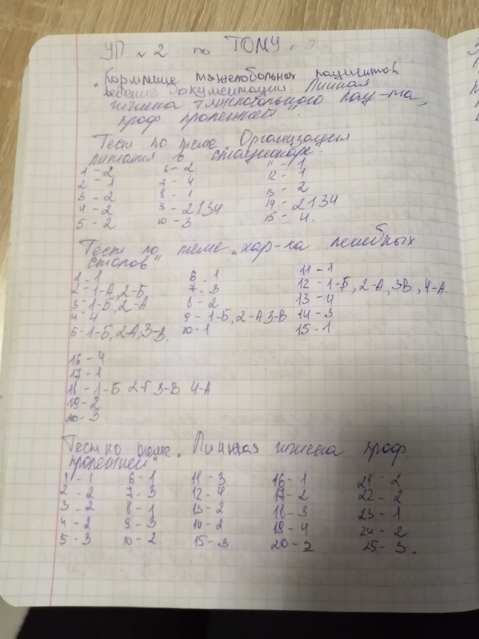

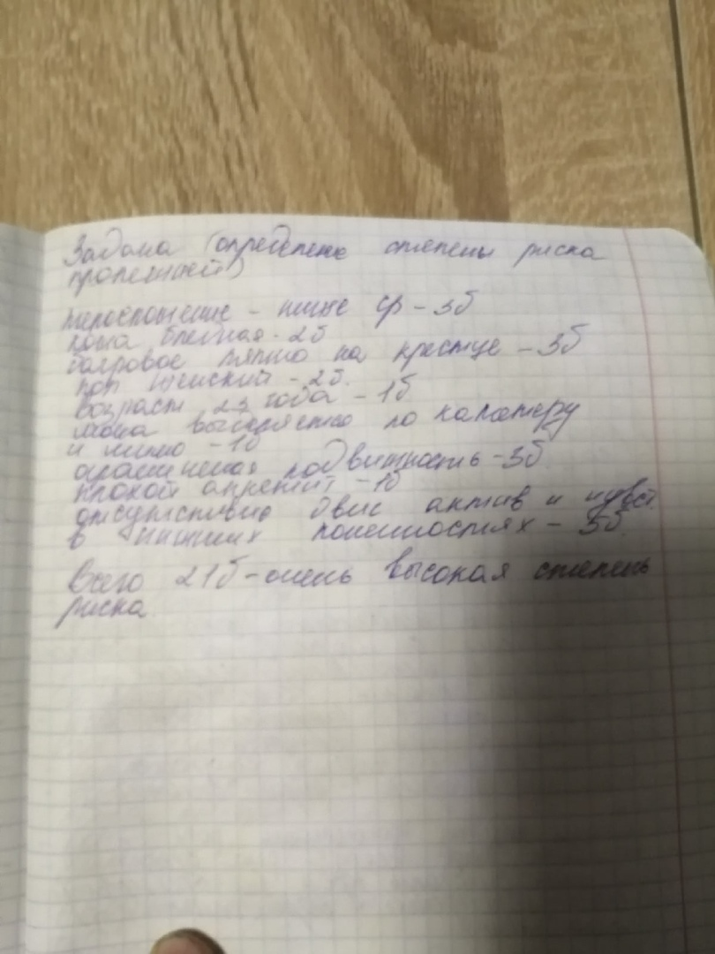

Наименование отделения Терапевтическое

**Порционное требование**

На раздаточную на 15.06.2020

дата: число, месяц, год

**палата №1 палата №2**

Иванов И.И. диета № 5 Семенова В.И. диета № 5

Сидоров В.А. диета № 15 Михайлова К.И. диета № 15

Петров А.А. диета № 5 Крошкина ВИ. диета № 5

Пенкин В.В. диета № 15 Бунько Р.В. диета № 15

**палата №3 палата №4**

Козлов П.П. диета № 15 Кускова С.С. диета № 5

Жданов С.Б. диета № 7 Мирная Ф.Л. диета № 7

Кубеков Ф.Г. диета № 15 Шарова С.Ю. диета № 15

Перекрут Ю.А. диета № 10 Семенченко В.Ю. диета № 15

**палата №5 палата №6**

Васечкин Р.О. диета № 7 Кубикова Ю.А. диета № 7

Колегов К.Н. диета № 15 Самсоненко Р.М. диета № 10

Фокус Н.Б. диета № 7 Рогова А.Ф. диета № 10

Пацук В.И. диета № 7

всего ___23___ человек

палатная м\с __ Саар К.Ю__ Саар_

ФИО подпись

**ПОРЦИОННИК ф. № 1-84**

На питание больных «15» июня 2020г.

|  |  |  |  |  |  |
| --- | --- | --- | --- | --- | --- |
| Наименование отделения | Количество больных | Стандартные диеты | | | |
| Стол 5 | Стол 7 | Стол 10 | Стол 15 |
| Терапевтическое | 23 | 5 | 6 | 3 | 9 |
|  |  |  |  |  |  |
|  |  |  |  |  |  |
| Итого: | 23 | 5 | 6 | 3 | 9 |

Зав. отделением ____Старостина П.М.____ __Старостина__

ФИО подпись

Ст. мед. сестра отделения___Караченко М.Г.___ __Караченко___

ФИО подпись

мед. сестра диетического отделения _Семенова А.В._ __Семенова__

ФИО подпись

